**COLEGIO PSICOPEDAGÓGICO EL ARTE DE SABER**

**ACTIVIDAD DE SISTEMAS GRADO PRIMERO.**

1. Leer la guía completa. (Es para dos semanas de trabajo virtual)
2. Observa los Videos de YouTube para afianzar los temas a trabajar:

Video: Paint para niños.

<https://www.youtube.com/watch?v=4zLESzRMN7A>

<https://www.youtube.com/watch?v=EADhMSdWYyk>

1. Observa la guía de trabajo virtual que está en formato de documento word la cual debe ser copiada y resuelta en el cuaderno (por protección al medio ambiente NO hay que imprimir), debes escribir la fecha antes de iniciar la actividad y enviar las fotos al correo [colartedelsaber@hotmail.com](mailto:colartedelsaber@hotmail.com) a más tardar el jueves 11 de junio.



Debes realizar tus actividades con orden, aseo, buena presentación, coloreado, ortografía y desarrollar los procesos de sistemas completos.

Debes ser responsable en la entrega de las actividades con calidad y en las fechas asignadas.



|  |  |  |  |
| --- | --- | --- | --- |
| **COLEGIO PSICOPEDAGÓGICO EL ARTE DEL SABER** | | | |
| **ASIGNATURA:**  **SISTEMAS** | **GRADO:**  **PRIMERO** | **PERIODO: II** | **FECHA:**  **GUÍA 4 / QUINCENAL** |

**Objetivo:** • Identificar las herramientas de Paint como un programa de dibujo.

**GUÍA DE TRABAJO VIRTUAL**

**(Lee con atención, copia el tema en el cuaderno y resuelve)**

Botones y herramientas de Paint.

1. El lápiz.

Con el botón lápiz podemos hacer dibujos y líneas a pulso. El botón tiene la forma de un lápiz pequeño y para emplearlo tenemos que:

* + Activar el botón haciendo clic sobre él.
  + Luego observaras que el puntero toma se verá como un pequeño lápiz.
  + Ubicamos el lápiz sobre el área de trabajo
  + Hacemos clic y sin dejar de presionar el botón del mouse empezamos a dibujar.



1. El borrador.

Si al dibujar te equivocas, puedes usar el borrador, para activarlo tienes que hacer clic sobre el botón. El Puntero toma la forma de un cuadrado blanco.

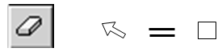

1. El botón rellenar.

Con el botón rellenar podemos pintar nuestros dibujos, pero debemos de verificar que los dibujos no tengan ningún “hueco” por donde se pueda “salir la pintura”.

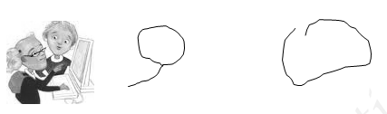

Se puede pintar No se puede pintar

El botón rellenar tiene la forma de un bote de pintura que se está derramando.

Para activar esta herramienta debemos hacer clic en el botón rellenar. Después seleccionamos el color en la paleta de colores y luego nos ubicamos dentro de la zona que vamos pintar y hacemos clic para rellenar la figura con color.

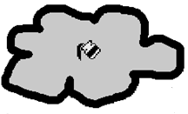

HOMEWORK

1. Realiza un paisaje en Paint utilizando las herramientas trabajadas. (Lápiz, borrador, botón de relleno)
2. Toma las fotos de tú actividad (tema copiado en el cuaderno y dibujo del paisaje en Paint) y envíalas en un solo correo.